ГРУППОВЫЕ ФОРМЫ РАБОТЫ В ОБУЧЕНИИ АВТОРСКОЙ ПЕСНЕ

Елена Лукьянова, кандидат социологических наук, Сергиев Посад

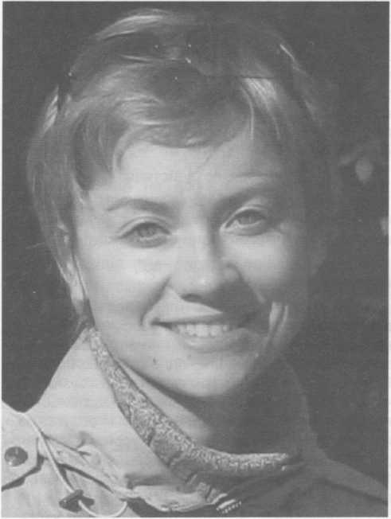

Как стать исполнителем авторской песни? На первый взгляд ответ кажется очевидным — вначале нужно научиться играть на гитаре и петь. Действительно, обучение детей и подростков вокалу, владению инструментом, навыкам концертных выступлений — первый шаг в обучении. С каждым воспитанником детско-юношеского центра ведется индивидуальная работа по формированию репертуара, обучению гитарному аккомпанементу, теории музыки, подготовке сольных выступлений.
Но, как показала практика, на определенном этапе возникает другой вопрос: как еще помочь ученику продвинуться в мастерстве, побудить стать не просто исполнителем, а хорошим исполнителем?
В какой-то момент только индивидуальная работа с педагогом исчерпывает свой ресурс личностного развития ученика, ее не хватает для оттачивания специальных навыков и мотивации детей к достижению чего-то большего в рамках жанра.

Здесь приходят на помощь групповые формы работы, такие как:
- вокальная мастерская (подготовка ансамблей, хоровое пение)
- актерская мастерская (сценическое движение, сценическая речь, хореография)
- психологическая мастерская (беседы, тренинги, игры на развитие внимания, воображения, группового взаимодействия)
- постановка музыкального спектакля
В группе дети чувствуют себя уверенно, их активность повышается и происходит качественный скачок в полученных результатах. Это достигается за счет координации, объединения усилий, а также за счет воздействия и взаимного влияния участников студии друг на друга.
Конечно, работа в группе не заменяет работу индивидуальную. Она становится дополнительным инструментом помощи детям и подросткам в интеллектуальном и личностном развитии, понимании себя и других, приобретении навыков общения. С их помощью расширяется палитра средств, которые могут использоваться детьми для раскрытия и выражения своего «Я», открываются новые грани в творчестве.
Кульминацией учебного процесса становится театральная постановка (литературно-музыкаль-ная композиция или полномасштабный спектакль). Это своего рода «стержень» учебного года в студии, на который нанизывается каждый этап, каждый фрагмент обучения:
- й этап (сентябрь — декабрь) — время формирования групп учащихся; начало индивидуальных и групповых занятий с педагогами центра; создание сценария музыкального спектакля.
- й этап (декабрь — март) — начинается работа над постановкой, идет распределение ролей, репетиции, запись в студии; продолжается обучения в мастерских.
- й этап (март) — происходит генеральная репетиция, премьера спектакля, звукозапись и подготовка его видеоверсии.

Постановка спектакля позволяет решить целый ряд задач:
- Воздействие на личностные ресурсы участников студии
Ученики студии находятся в том возрасте, когда самым важным становится вопрос жизненного самоопределения. Кто я? Какой я? Каким меня воспринимают другие люди? Что я думаю о мире? Подростки активно ищут себя в разных ролях, экспериментируют, учатся. Общение со сверстниками, интерес друг к другу — основная потребность, главная движущая сила в этом возрасте. Поэтому использование групповых форм работы при обучении оказывает мощный эффект на формирование убеждений детей, системы их ценностей, мировоззрения.
Взаимный интерес, стремление подражать тому, кто тебе нравится, потребность быть принятым другими учениками студии, здоровая конкуренция усиливают желание детей заниматься авторской песней. Часто ребенок, «застывший» на каком-то этапе владения инструментом, разбирающий одну-две песни в полгода, начинает двигаться вперед семимильными шагами, быстро пополняя свой репертуар после хоровых занятий или репетиций ансамбля. Полностью меняется его отношение к себе, к своему обучению.
Участие в спектакле требует еще большего: самоотдачи, силы воли, дисциплины, добросовестности и порядочности, умения брать на себя обязательства и выполнять их, активности, общительности. Выбор роли и работа над ней предполагают серьезный подход, определенную смелость, формирует зрелость ума и чувств, интеллектуаль-ность, а работа в команде развивает такие способности, как гибкость, умение слушать другого, терпимость и тактичность.
- Формирование сплоченного коллектива
Совместные занятия и общение, целенаправленная работа над постановкой спектакля дают возможность получить навык работы в группе. Поначалу разрозненная, группа постепенно превращается в команду, принадлежность к которой оказывает благотворное влияние на всех ее членов. Отношения между детьми становятся более глубокими, доверительными, теплыми. Так возникает коллектив, который становится в дальнейшем надежной группой поддержки для подростков.
Безусловно, взрослые руководители студии и мастерских задают тон отношений. Они наблюдают за характером и содержанием групповых процессов, вовремя их корректируют и направляют для достижения общей цели. Задача взрослых также состоит в том, чтобы усилить способности каждого участника студии, раскрыть его потенци-ал, при этом помочь детям почувствовать и осознать свою общность.
- Создание условий для творческой самореализации
В ходе создания спектакля идет постоянный обмен мнениями между детьми и взрослыми, создается особая, насыщенная, творческая атмосфера. Все, кто участвует в постановке спектакля, имеют широкое поле выбора. Каждый сам определяет роль, которую предпочитает (в меру способностей) и степень своего участия (готовность заниматься только своей ролью, участвовать в создании декораций и костюмов, вести видео- и звукозапись).
Выбирая роль и работая над ней, дети учатся переосмысливать и пропускать через себя ее символическое содержание. Через исполнение роли проявляется их собственное «Я», формируется новый взгляд на сложность и многообразие человеческих отношений. Это дает возможность подняться на новый уровень осмысления и понимания собственной жизненной позиции.
- Приобщение к литературной и музыкальной культуре
Тема спектакля служит своего рода ориенти-ром не только в пространстве жанра авторской песни, но и мировой культуры в целом. Через нее начинается глубокое погружение в творчество различных авторов, знакомство с поэзией и прозой, музыкальными произведениями, биографиями, в конечном счете — с эпохами.
Среди спектаклей Центра такие работы, как «Песни московских дворов» (пьеса Ю.Лореса), «Прикосновение» (по стихам и прозе А.Тарков- ского), «Обращение к душе» (по произведениям Б.Окуджавы), «По следам маленького принца» (по мотивам произведения А.Сент-Экзюпери), «В миле от берега» (по мотивам произведений Р.Баха), «Алиса в стране чудес» (по мотивам произведения Л.Кэррола).
Чтение, обсуждение, работа над песнями позволяет приблизиться на расстояние «всего нескольких рукопожатий» от Пушкина, Цветаевой, Окуджавы. «А за их спиной стоит грандиозный мир, от которого ты не в состоянии оторвать глаза. И со всеми этими людьми ты разделяешь пространство своего сознания. Ты можешь пожать им руки, если захочешь. Ты можешь обратиться к ним за энергии- ей, вдохновением. Если захочешь. Или будешь жить так, что Данте никогда не будет стоять за твоей спиной». Эти слова Валерия Бондаренко¹, думается, как нельзя лучше описывают уникаль-ную возможность, которую дает это соприкосновение.
История человечества стоит за каждым из нас, надо только научиться ее чувствовать. Учатся этому и воспитанники студии. Учатся понимать и любить искусство, не стесняться своей любви и на вопрос: «Вы что, правда, любите Тарковского?» улыбаться и отвечать: «Да».
Самое главное, что происходит после постановки спектакля — преобразование внутреннего мира детей. Участие в постановке, работа в мастерских позволяют ученикам студии перейти на новый уровень:
- В общении (умение согласовывать свои действия с действиями партнера, разрешать конфликтные ситуации, приобретение навыков взаимодействия в команде).
- В эмоциональном развитии (способность распознавать свои собственные чувства и состояния, чувства другого человека, умение обозначать и выражать свои переживания).
- В личностном развитии (обретение уверенности в себе, формирование представлений о своих возможностях и способностях, стремлениях и желаниях).
- В интеллектуальном развитии (знакомство с литературой, музыкой, театром).
- В исполнительском мастерстве (владение гитарным аккомпанементом, вокальное и актерское мастерство, навык выступления со сцены).
Практика мастерских и создания постановок, конечно же, не единственный возможный вариант занятий с группой. Мы приглашаем руководителей детско-юношеских студий авторской песни поделиться своим опытом обучения, размышлениями и наблюдениями, новым видением этой работы.
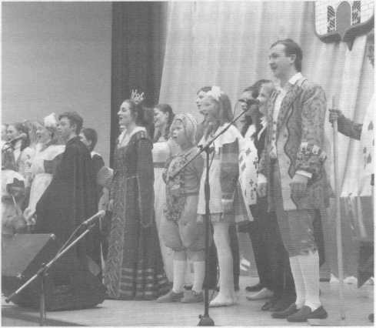

___________________________________________________________________________________________________________________________________________________
¹
